Отчет
о проведении недели, приуроченной ко Дню борьбы со СПИДом
в период с 28.11.16-02.11.16г.
ГБОУ «ЛШ № 14»

В школе стало традицией проводить мероприятия, посвященные Всемирному дню борьбы со СПИДом.
Цель: формирование у обучающихся представления о происхождении вируса иммунодефицита человека, о способах его передачи, течении болезни, способах защиты; выработка активной жизненной позиции по предотвращению поведенческих рисков, связанных с возможностью заражения ВИЧ; формирования убеждения в необходимости соблюдения здорового образа жизни с целью профилактики ВИЧ-инфекции; формирование представления о реальных масштабах распространения ВИЧ.
28 ноября педагогом-психологом Зайнагутдиновой А.Р. были проведены классные часы в младших классах на тему «Азбука здоровья».
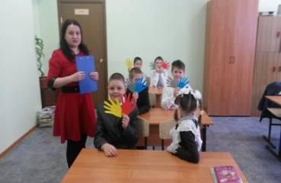
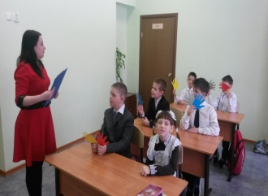

29 ноября педагогом-психологом Кузьминой Т.А. были проведены классные часы с привлечением медицинского работника на тему «1 декабря-Всемирный день борьбы со СПИДом»

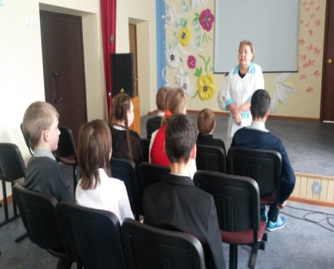
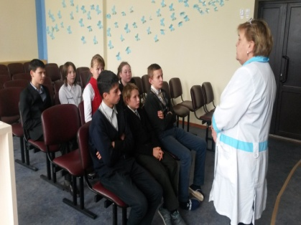

29 и 30 ноября для родителей учащихся психологами были изготовлены распространены буклеты «Выбираем разумную жизнь».
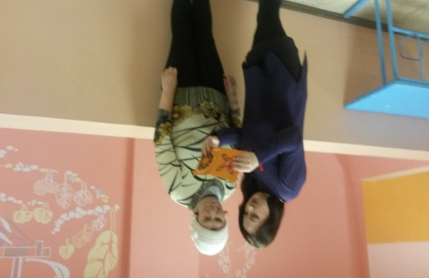
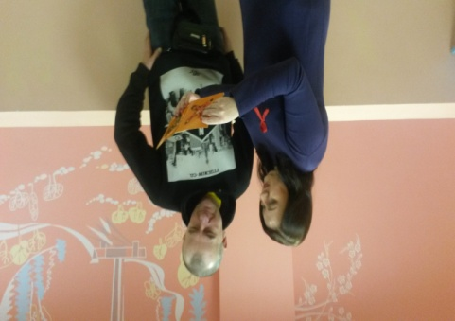
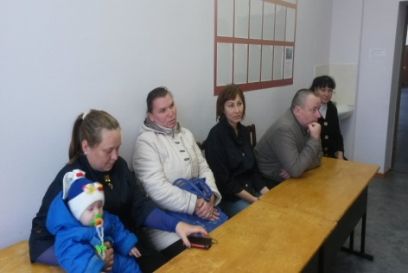
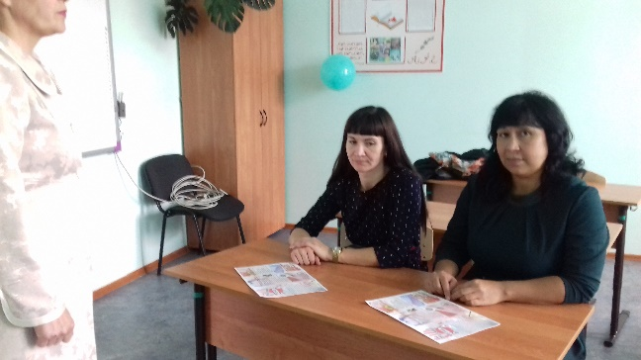

1 декабря была проведена акция против СПИДа: распространение памяток и буклетов по профилактике ВИЧ – инфекции и раздача красной ленточки среди учащихся старших классов.

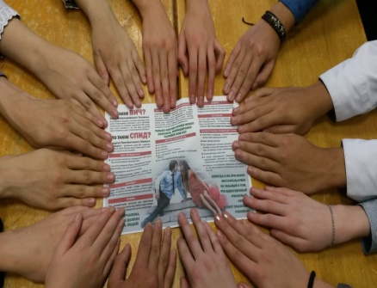
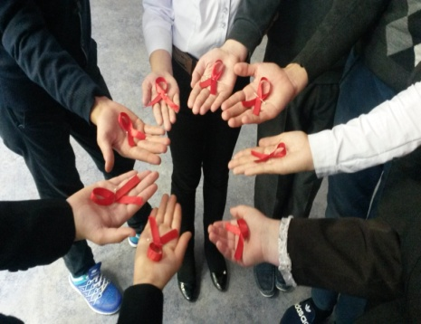
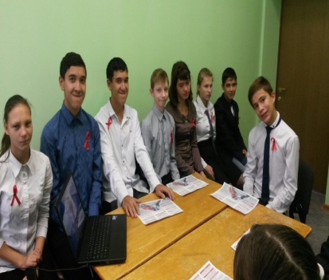

1 декабря был проведен конкурс рисунков на тему «Мир вокруг нас». По результатам конкурса:
I место – Зарипова Айгуль, 7 «Б» класс;
II место –Куликова Настя, 7 «Б» класс;
III место –Каримова Карина, 5 класс.

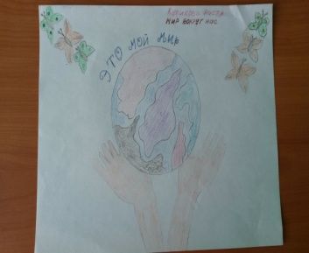
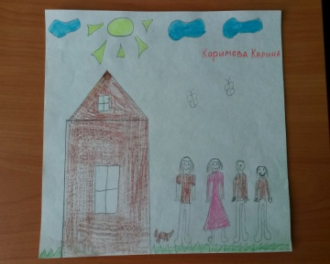
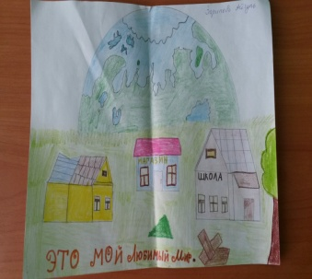

Учащиеся узнали о том, что не осталось на земле такого места, где бы ни знали об этой страшной болезни. Проблема ВИЧ коснулась и нашей республики. По данным Всемирной организации здравоохранения, за последние годы вирус унёс десятки миллионов человеческих жизней. Одна из главных причин СПИДа – это наркомания. Ребята знают о стадиях и последствиях СПИДа и глубоко переживают трагедию людей, зараженных ВИЧ. Школьники призывают всех, и взрослых, и детей, защитить себя от СПИДА, так как это единственное средство профилактики, болезнь на сегодняшний день не излечима. Главным защитником от Чумы «21 века» служит здоровый образ жизни и правильное поведение. Если не оказываться в ситуациях, ведущих к заражению, все будут здоровы.

